Диплом на тему: Розробити комп'ютерно-інтегровану систему управління теплообмінником охолодження синтез-газу газу на виході з реактору у виробництві аміаку і виконати синтез одноконтурної АСР за температурою синтез-газу
Виконав студент групи АТП-14з Чорноусов Едуард Миколайович
Аналіз СУЧАСНОГО СТАНУ автоматизації ХІМІКО-технологічнИХ процесІВ

2.3.2 Технологічна схема і апаратурне оформлення технологічного процесу

У кільцевому зазорі газ, що пройшов першу полку, охолоджується змішуючись із газом, що йде через «холодний» байпас НС-15.
Газ, пройдя другу полку по аксиальній і радиальній траекторіям, поступає у міжтрубний простір теплообмінника 122-С1 через наступний кільцевий зазор між корпусом і першим зазором трубчатки теплообмінника 122-С1.
Пройдя міжтрубний простір 122-С1, газ охолоджується потоком газу, що пройшов по трубному простору цього теплообмінника від «холодних» байпасів НС-13 + НС-14. Підігрітий газ від НС-13 + НС-14 поступає на першу полку, а охолоджений газ із міжтрубного простіру 122-С1 поступає на третю полку. На третій полці газ також проходить по аксиальній і радиальній траекторіям.
Після третьої полки газ із температурою не більш 538ºС та об'ємною долею аміаку до 17,5 % через перфорировану трубу цієї полки і далі по центральній трубі підіймається вверх та входить у трубний простір теплообмінника 122-С, де віддає частину свого тепла газу, що йде у колону, охолоджуючись при цоьму до температури не більш 350ºС, при тиску не більш 25,0 МПа (250 кгс/см²).
Після підігрівача живильної води 123-С газ поступає у теплообмінник 121-С, де охолоджується за рахунок віддачи тепла газу, що йде у колону.
Значення технологічних параметрів процесу наведені в табл. 2.1.
Таблица 2.1
Назва об'єкта керування | Назва технологічного параметра | Значення технологічного параметра | Сигна-лізація | Блоку-вання
Підігрівач живильної води  поз. 123-С | Температура синтез-газу на вході, ⁰С | 510±10 | н/б 538
 | Тиск живильної води, МПа | 12,9±0,1 | н/б 15
 | Температура синтез-газу на виході, ⁰С | 150±20 | н/б 170
 | Температура живильної води на виході, ⁰С | 300±10 | 310 | 314
 | Витрата живильної води,т/год | 400±10 | н/б 415

Мнемосхема технологічного процесу приведена на рисунку 2.1.

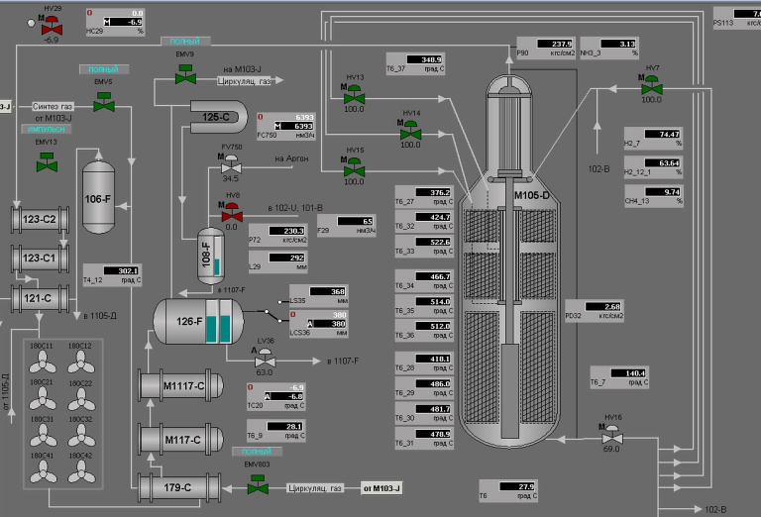

Рисунок 2.1. Мнемосхема технологічного процесу

КОМП'ЮТЕРНО-ІНТЕГРОВАНОЇ СИСТЕМИ УПРАВЛІННЯ ТЕПЛООБМІННИКом охолодження СИНТЕЗ-ГАЗУ НА ВИХОДІ З РЕАКТОРА у виробництві АМІАКУ
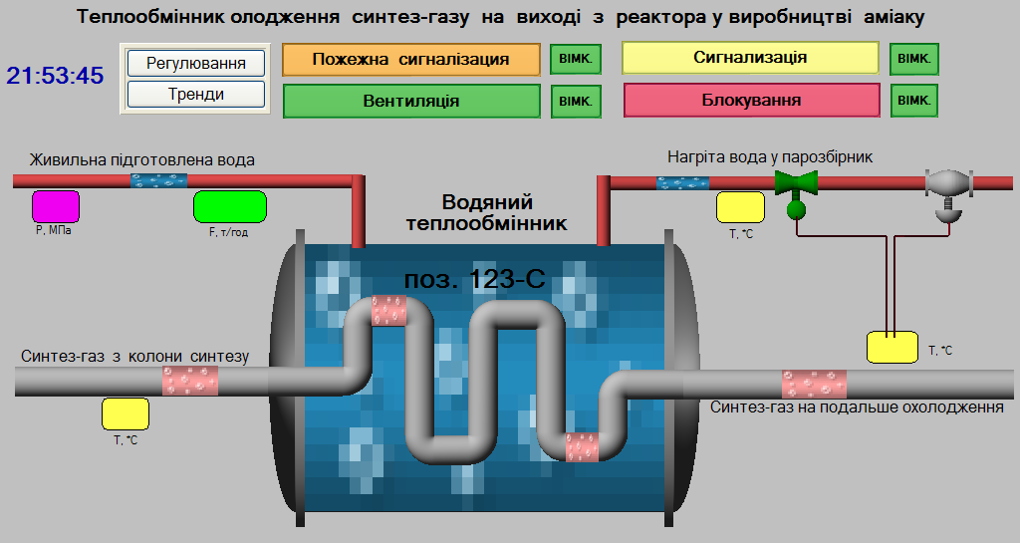
Рисунок 4.8. Вікно статичної моделі екрану
Рисунок 4.9. Зображення трубопроводу із напрямком руху потоку
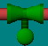
Рисунок 4.10. Зображення регулюючого клапану та відсікача
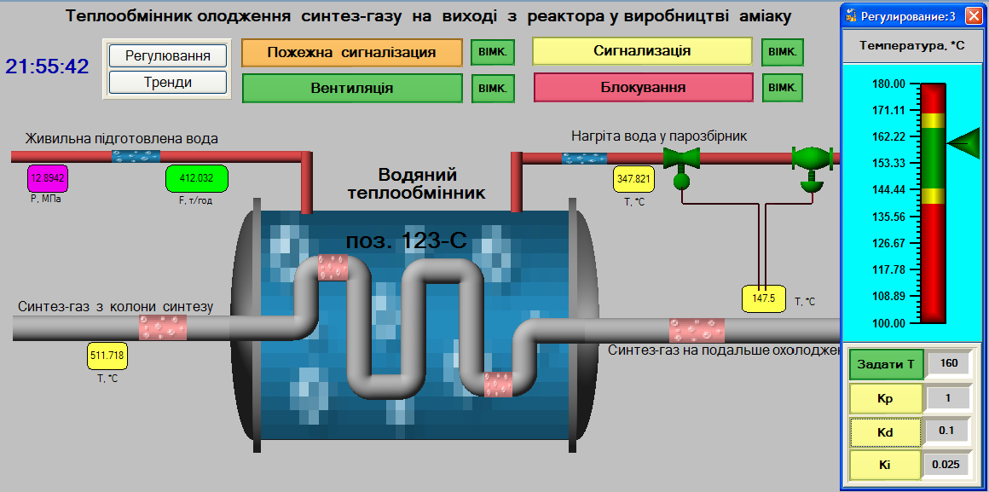
Рисунок 4.11. Вікно динамічної зміни технологічних параметрів стадії
СИНТЕЗ АВТОМАТИЧНИХ СИСТЕМ УПРАВЛІННЯ

Виведемо математичну модель для трубопровода с газовим потоком.
Знайдемо числене значення постійної часу для трубопроводу синтез-газу:
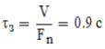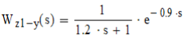(5.22)

5.2 Розробка математичних моделей основних об’єктів керування технологічного процесу і розрахунок їх частотних і перехідних характеристик

Математична модель підігрівача живильної води (теплообмінника):
Для подальшої роботи з моделлю необхідно визначитись з довідниковими даними, які входять у склад моделі. До них відносяться густина окремих речовин і сумішей, теплоємності. Частково знайдемо їх в довідниковій літературі, частково розрахуємо.
Теплоємкість:
В’язкість:
Теплопровідність:
Критерій Прандтлю, який характеризує зв’язок параметрів потоку з теплопереносом:
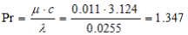(5.42)
Знайдемо густину живильної води:
Критерій Грасхгофу характеризує природну конвекцію:
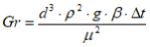,
де , 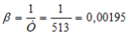(5.43)
;
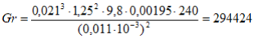. (5.44)
Знайдемо добуток критеріїв:
(5.45)
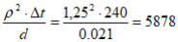(5.46)
Коефіцієнт тепловіддачі від стінки до рідини α_{р:}
Обчислимо сталі часу;
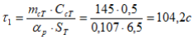; (5.47)
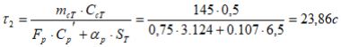. (5.48)
Знайдемо коефіцієнти передачі;
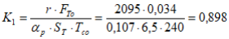, (5.49)
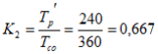, (5.50)
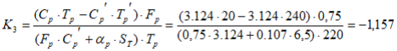, (5.51)
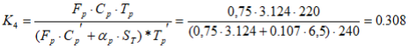, (5.52)
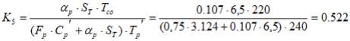. (5.53)
Знайдемо параметри математичної моделі:
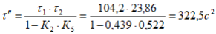, (5.54)
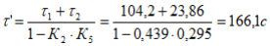. (5.55)
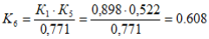; (5.56)
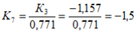; (5.57)
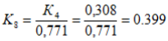. (5.58)
Підставивши значення параметрів у рівняння матимемо:
, (5.59)
З отриманої математичної моделі виходить, що зв’язки між вихідним параметром у2 і збуренням z незначні і за практичних розрахунків ними можна знехтувати. Тоді математична модель набуде вигляду:
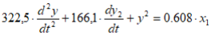. (5.60)
Передавальна функція об’єкта керування за каналом регулювання:
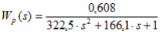. (5.61)
Підводячи підсумок, зазначимо: теплообмінник як об’єкт керування описується диференційним рівнянням другого порядку, а це значить, що за певних умов перехідна його функція може бути коливальною, якщо 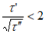, у даному випадку це відношення становить 61,08. Отже можна казати, що перехідний процес описується рівнянням аперіодичної ланки другого порядку.
Знайдемо час запізнення теплообмінника за каналом зміни навантаження і за каналом зміни регулюючого органу. Якщо змінюються тільки витрати рідини, а всі інші параметри залишаються незмінними, то час запізнення:
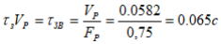, (5.62)
За каналом зміни теплоносія час запізнення:
Згідно з часом запізнення передавальна функція об’єкта за каналом регулювання набуває вигляду:
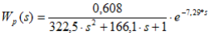(5.63)
Знайдемо канал найбільшого впливу використовуючи передавальні функції об’єкта керування з урахуванням часу запізнення за всіма каналами:
за каналом регулювання;
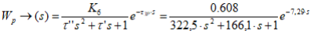; (5.64)
.
За каналом збурення, якщо змінюється витрати синтез-газу, а всі інші параметри залишаються незмінними;
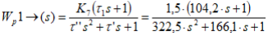; (5.65)
.
За каналом збурення, якщо змінюється температура синтез-газу;
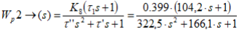; (5.66)
.
Знайдені коефіцієнти передачі за каналами впливу свідчать про те, що канал найбільшого впливу на об’єкт керування, це канал регулювання . Таким чином подальші розрахунки та побудову частотних характеристик об’єкта керування маємо виконувати за передавальною функцією об’єкта керування по каналу регулювання.
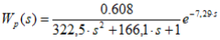

> W:=(0.608/(322.5*s^2+166.1*s+1))*exp(-7.29*s);
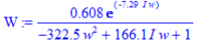
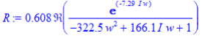
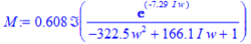
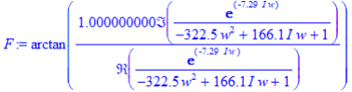
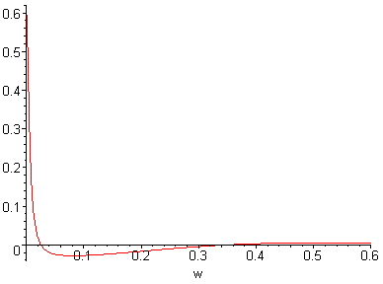
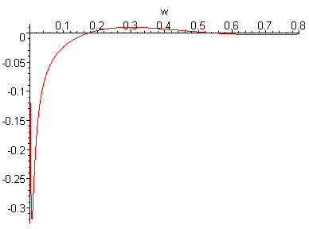
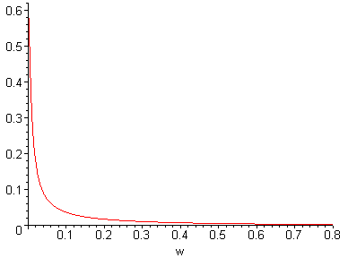
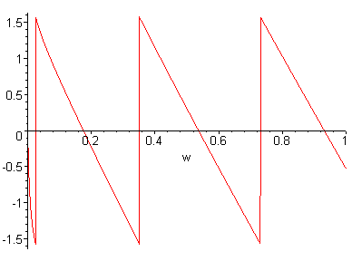
> W:=(0.608/(322.5*s^2+166.1*s+1))*exp(-7.29*s);
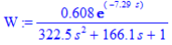
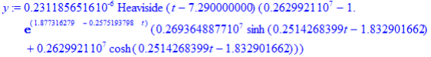
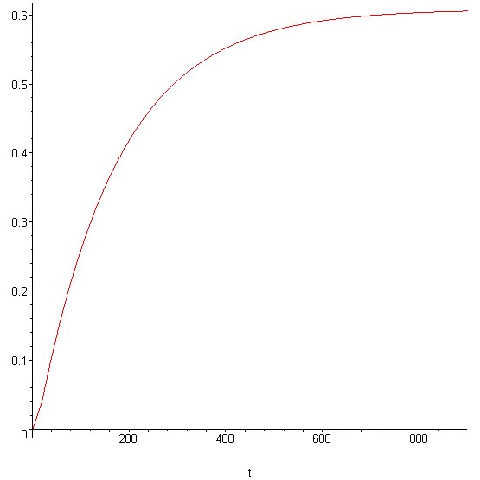

РОЗДІЛ 6. ОХОРОНА ПРАЦІ

6.2 Небезпечні і шкідливі виробничі фактори на проектованій стадії синтез-газу у виробництві аміаку

Небезпечними чинниками технологічного процесу, які можуть привести до аварій, вибухів, пожеж, отруєнь, виробничого травматизму можуть бути наступні:
1. Припинення подачі електроенергії.
2. Порушення герметичності устаткування і комунікації.
3. Робота устаткування при підвищеній температурі(Т≥300ºС).
4. Робота устаткування при підвищеному тиску(Р≥1,5 МПа).
5. Застосування і утворення шкідливих і токсичних речовин (аміак).
6. Можливість поразки електричним струмом.
7. Шум і вібрація.
8. Можливість накопичення статичної електрики.
9. Порушення встановлених норм технологічного регламенту, правил експлуатації устаткування і трубопроводів.
10. Механічні травми при невірному обслуговуванні машин механізмів.

6.3 Класифікація і категорирування проектованого виробництва, приміщень

Класифікація приміщень і зовнішніх установок по вибухопожежній небезпеці, ступеню вогнестійкості, електроустаткуванню наведена в табл. 6.4.
В основу класифікації покладений характер виробничих шкідливих речовин і обсяг виробництва. У відповідності із СН і П 2.09.04-87 виробництво відноситься до класу І.
Розмір санітарно - захисної зони 1000 м.

6.4 Заходи щодо запобігання прояву шкідливих виробничих факторів

6.4.1 Вентиляція й опалення
Вентиляція необхідна для забезпечення нормальних метеорологічних умов і чистоти повітря на робочих місцях.
Для сповіщення про порушення в роботі припливних вентиляційних агрегатів передбачена світлова і звукова сигналізація з винесенням на щит в ЦПК. Передбачена також подача повітря до щитів у насосів і в ЦПК, у яких найбільш тривалий час знаходиться персонал (приміщення без шкідливих викидів).
У проектованому виробництві аміаку технологічний процес пов'язаний з переробкою хімічних речовин (каталізаторів- каталізатор гідру-вання сірчастих з'єднань ГО-70 або ГПС-4Ш і каталізатор парової й паро- вуглекислотної конверсії вуглеводнів у трубчастих печах ГИАП-16-01, ГИАП-18, КАТАLCО^{тм}) у твердому (пилоподібному) стані.
Розрахункова витрата теплоти на опалювання по СНіП 2-36-73, визначаємо по формулі:
Q_{o}=q·F·(1+K), Вт
де q - укрупнений показник максимальної витрати на опалювання 1 м² площі приміщення. Для нашого регіону при зовнішній температурі в зимовий період t = -20 ºC q=152 Вт/м²;
F - площа приміщення, F=150 м²;
K - коефіцієнт, який враховує витрату теплоти на опалювання, К=0,34.
Тоді витрата теплоти на опалювання:
Qo=152·150 ·(1+0,34)=30552 Вт
Площа поверхні радіатора (екм) визначається по формулі:
H = Q_{O} / 506, екм
де екм - еквівалентний квадратний метр - площа поверхні нагріву приладу, яка віддає 506 Вт теплоти при різниці середньої температури теплоносія і температури повітря в приміщенні, 1 екм=0,82 м².
H = 30552/506 = 60,38 екм
де 1 екм = 0,82 м², отже H = 49,5м².
Вибираємо радіатор типа М-140 АТ, у якого площа поверхні нагріву однієї секції 0,299 м², об'єм 4,1 м³, кількість секцій 166 шт.

6.4.2 Аварійна вентиляція
У виробництві аміаку передбачається аварійна вентиляція, що спрацьовує в аварійних ситуаціях при перевищенні оксидів вуглецю в атмосфері понад ПДК – 20,0 мг/м². Кратність аварійної вентиляції не менш 10 1/год.
При перевищенні ГДК шкідливих компонентів (метан, оксид вуглецю), включається аварійна вентиляція ЦПК. Тип вентилятора В-Ц4-70 (1-го виконання), продуктивність 2000 м³/год, потужність 1,5 кВт, електродвигун типу 4A80 А2, кількість вентиляторів 1шт. Така вентиляція забезпечить достатній повітрообмін в приміщенні ЦПК у разі аварійної ситуації на виробництві.

6.4.3 Заходи щодо боротьби з пилом
Виробничий пил утворюється при подачі в апарати твердих каталізаторів (каталізатор гідрування сірчистих з'єднань ГО-70 або ГПС-4Ш і каталізатор парової й паровуглекислотної конверсії вуглеводнів у трубчастих печах ГИАП-16-01, ГИАП-18, КАТАLCО^{тм}), їх дробленні.
Основним напрямком боротьби з пилом на виробництві є попередження його виникнення і надходження його в повітря виробничого приміщення. Для боротьби з пилом у цеху аміаку застосовують приточно-витяжну вентиляцію, для захисту органів подиху від пилу, що утвориться при подачі в апарати твердих каталізаторів, їхньому дробленні використовують респіратори типу «Пелюсток» У-2К.

6.5 Освітлення приміщень

У цеху одержання аміаку передбачене природне й штучне освітлення.
Виробниче приміщення відноситься до ІV розряду, тобто виконуються роботи малої точності.
Природне освітлення здійснюється через бічні віконні прорізи.
Розрахунок природнього освітлення, здійснюваного через світлові прорізи в стінах будинків або у світлових ліхтарях, приблизно розраховуємо, виходячи з відношення площі підлоги.
Світильники пилеводозахищені ПВ, потужність 200 Вт розташовуємо уздовж всієї довжини приміщення в 2 ряди:
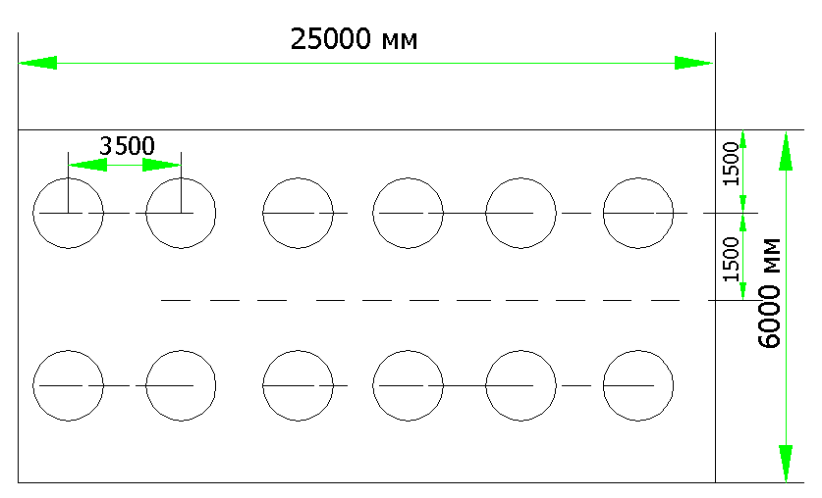
Рисунок 6.1. Схема розташування світильників

6.6 Заходи щодо боротьби із шумом і вібраціями

Джерелом шуму й вібрації у виробництві аміаку є: вентилятори, компресори й насоси; також джерелом шуму є: ручний ударний інструмент, що транспортують системи, плин газу або рідини по трубопроводах.
Виробничий шум – інтенсивний шум вражає нервову систему й внутрішні органи, викликає необоротні порушення слуху.
Засоби захисту від підвищеного рівня шуму:
- шумоізолюючі пристрої;
- автоматичний контроль, сигналізація й дистанційне керування технологічним процессом.
Засоби захисту від підвищеного рівня вібрації:
- виброізолюючі, виброгасящі й вибропоглинаючі пристрої;
- автоматичний контроль, сигналізація й дистанційне керування.
Для боротьби з пилом у цеху застосовують приточно-витяжну вентиляцію, для захисту органів дихання від пилу, що утворюється при подачі в апарати твердих каталізаторів, їхньому дробленні використовують респіратори типу “Лепесток” У-2К.

6.8 Заходи електробезпеки

Для забезпечення заходів електробезпеки передбачені засоби захисту від ураження електричним струмом:
-огороджувальні пристрої;
-пристрої автоматичного контролю й сигналізації;
-ізолюючі пристрої й покриття;
-пристрої захисного заземлення й зануления;
-блискавковідводи;
-знаки безпеки.
Для захисту виробничого персоналу від поразки електричним струмом при випадковому дотику до струмоведучих частин машин або при випадковому замиканні фази на встаткування, все воно повинне бути заземлене.

6.9 Пожежна безпека

Для забезпечення пожежної безпеки у виробничих приміщеннях необхідно:
- не допускати застосування відкритого вогню й електро-газозварювальних робіт без оформлення дозволу;
- не допускати зберігання на робочому місці горючих і мастильних матеріалів, які повинні зберігатися в спеціально відведеному місці - маслохозяйстве;
- не захаращувати підходи, виходи й проходи до первинних засобів пожежогасіння;
- не використати засоби пожежогасіння для господарських цілей;
- припинити роботи з вогнем при аваріях.
- для попередження можливості загоряння паління в цеху заборонено. Паління дозволяється в спеціально відведених місцях за узгодженням з пожежною частиною.
При виникненні пожежі на робочому місці негайно повідомити майстра зміни, у пожежну частину за тел.101 і до прибуття пожежної команди приступити до гасіння пожежі наявними засобами пожежогасіння.
Як засоби пожежогасіння у виробництві аміаку використовуються:
- порошкові вогнегасники;
- вуглекислотні вогнегасники ОУ,ОА;
- повітряно - пінні установки;
- азотно-пінні установки;
- азбестове полотно;
- азот, вода, пара, пісок.
Найбільш часто вимірюється температура в діапазоні температур від - 800С до 30000С. Електричні методи вимірювань можна поділити на контактні і безконтактні. При контактних методах мусить бути ПП, що безпосередньо в процесі вимірювання знаходиться в тепловому контакті з середовищем. Безконтактний метод полягає на властивості тіл випромінювати теплову енергію, яка пропорційна температурі. В більшості випадків безконтактні методи використовуються при великих температурах.
Вибір того чи іншого методу визначається цілим рядом чинників: відстанню до об’єкта вимірювання, агресивністю середовища, необхідною точністю, діапазоном температур тощо.
Найбільш простими за конструкцією є термометри розширення, які за принципом дії поділяються на газові термометри, рідинні термометри і біметалеві.
Серед газових термометрів більш поширені газові термометри сталого об’єму.
Конструктивно він складається з балона 1; з’єднувальної трубки 2; вентиля 3, що заповнює систему киснем, гелієм або азотом; 4, 5 – двотрубний манометр, трубку 5 якого можна переміщувати гнучким шлангом 6.
При зміні температур об’єм газу в системі змінюється і для повернення його до початкового стану трубку 5 переміщують доти, поки рівень ртуті в трубці 4 не співпаде з лінією Х – Х. За такі умови стовп ртуті в трубці 5 буде відповідати тиску Р в балоні 1. Далі величина температури знаходиться за формулою:
Т = ,
де R – універсальна газова стала
Газові термометри знаходять застосування в діапазоні температур 20 ÷ 13000К, похибка знаходиться в межах 3·10-3÷ 2·10-2 0 К. Для досягнення такої високої точності необхідно врахувати багато чинників: дифузію газу, наявність в ньому домішок, зміну об’єму балона 1 тощо.
Принцип дії біметалевих термометрів ґрунтується на різниці коефіцієнтів лінійного розширення двох сполучених між собою різнорідних металів. Найчастіше їх використовують при температурах близьких до кімнатних, але в окремих випадках верхня границя може сягати 6000С. Похибка вимірювань знаходиться в межах + 1 – 1,5 %. Їх суттєвим недоліком є необхідність індивідуального градуювання кожного термометра. Але вони можуть використовуватись в системах автоматичного регулювання. Конструктивно їх виконують у вигляді плоскої стрічки, циліндричної спіралі, U – форми.
Наприклад, для плоскої стрічки деформація f пов’язана з температурою наступним чином:
f = Кпр
Найбільш використовуваним, напевно, є метод вимірювання температури за допомогою терморезистивних перетворювачів. Останніми називаються резистивні елементи, виготовлені з провідникового чи напівпровідникового матеріалу з великим додатним чи від’ємним температурним коефіцієнтом опору (ТКО). Для виготовлення терморезисторів використовується платина, нікель, мідь. Платинові перетворювачі застосовують в діапазоні температур -2600 -10000С, мідні - - 2000 ÷ 2000С, нікель - -500 ÷ 1800С.
При виборі матеріалу для терморезистора виходять з необхідності лінійної залежності величин:
R = f (T)
ТКО визначають за формулою:
Практично визначають за температури 00 і 1000 за формулою:
де R0, R100 – опори елемента вимірювання температури виміряні за температури 00С 1000С.
Конструктивно терморезистори використовуються в складі термоопор, до складу яких також входять захистна арматура і з’єднуючі дроти. До переваг металевих термоопор можна віднести високу точність вимірювання, можливість випуску приладів зі стандартною градуювальною характеристикою для відповідного температурного діапазону, можливість використання в автоматичних системах управління.
Напівпровідникові термометри опору поділяються на термометри з від’ємним ТКО (термістори) і додатнім ТКО (позистори).
Термістори використовуються в діапазоні температур -600С ÷ 3000С, інертність лежить в межах десяток секунд.
Позистори використовуються в діапазоні температур -200С ÷ 2000С, причому для конкретної моделі він значно менший. Інертність знаходиться в межах 100 ÷ 1800С.
В діапазоні температур -2000С ÷ 25000С в різних галузях промисловості широко використовується термоелектричний метод. Принцип вимірювання полягає на ефекті виникнення електрорушійних сил внаслідок дії теплової енергії. Термометри засновані на термоелектричному методі називаються термопарами.
Т0 – температура розімкнених кінців,
L - лінійний розмір.
Точка 1 називається гарячим сплавом, а точка з температурою Т0 називається холодним спаєм, або опорним.
Залежності термоелектрорушійних сил від температури суттєво нелінійні і отримуються експериментальним шляхом. Найбільш часто термоелектричний перетворювач складається з таких пар:
хромель- копель – діапазон вимірювальних температур -500С ÷ 6000С;
хром ель – алюмель - -500С ÷ 10000С;
платино – радійплатина – 00С ÷ 13000С.
Похибка вимірювання в залежності від моделі термопари знаходиться в межах 1,20-9,70С. Для захисту від механічних пошкоджень термопари розміщують в захисну арматуру, що звичайно погіршує динаміку вимірювання. В залежності від конструкції захисної арматури теплова інертність у повітрі може сягати від 20 до 580 сек, у воді від частки секунд до 245 сек.
Вимірювання витрат застосовується для рідких та газоподібних речовин, в окремих випадках для сипучих. В промисловості вимірювання витрат складає більше 15% від усіх вимірювань. В залежності від того як витрата вимірюється: об’ємна чи масова одиницями вимірювання можуть бути:
об’ємні витрати – м3/с; м3/год; л/с;
масові витрати: кг/с; кг/год.
Умовно витрати поділяються на три діапазони вимірювання:
малі – до 15· 10-4 м3/с;
середні - 15· 10-4÷ 0,5 м3/с;
великі – більше 0,5 м3/с.
Розглянемо найбільш поширені методи вимірювання витрат.
Найбільш простий метод заснований на вимірюванні за перепадом тиску. Принцип дії полягає в наступному:
В трубу встановлюється діафрагма або сопло, що створює перепад тиску на ділянці трубопроводу. Різницю тиску вимірюють диференціальним манометром. Зрозуміло, що коли струмінь звужується, то середня швидкість зростає. Об’ємні витрати визначаються за формулою:

,
Sa і Sв – площі струменів в перерізах А-А і В-В;
- густина рідини.

В формулі враховано, що після діафрагми струмінь продовжує звужуватись, і в перерізі В-В має найменше значення.
В випадку вертикальних трубопроводів для вимірювання малих витрат газів (до 40 м3/г) використовуються ротаметри.
Ротаметр це вертикальна конічна труба 1, в якій розміщується поплавок 2. В конічній частині поплавка знаходяться скісні виточки. При протіканні струму через трубу 1 за рахунок скосів поплавок 2 закручується, що усуває його тертя до стінки труби. При дії струменя поплавок піднімається, одночасно в міру його підняття кільцевий проміжок між поплавком і трубою буде збільшуватись. Це триватиме поки підйомна сила не зрівноважиться силою тяжіння. Таким чином, певній витраті відповідає певна площа Sотв кільцевого проміжку, або що теж саме, певна висота поплавка. Рівняння, що пов’язує витрати і тиск має вигляд:
,

де Sa і Sв – площі струменів в перерізах А-А і В-В;
с –густина середовища,
- різниця тисків, що діють на поплавок зверху і знизу.

Для зрівноваженого стану, коли сила тиску дорівнює силі тяжіння, перепад тиску
визначимо за формулою:

,
де - об’єм поплавка
- максимальна площа перерізу поплавка
- густина поплавка (щільність).

Турбінні витратоміри.
За характером розташування осі турбіни витратоміра цього типу поділяються на два типи: з аксіальною турбіною, вісь якої співпадає з напрямком потоку, і з вертикальною турбіною.
Розглянемо конструкцію турбінного витратоміра з аксіальною турбіною. Принцип дії полягає на вимірюванні швидкості обертання турбіни під дією досліджуваного потоку. Необхідною умовою адекватної оцінки є відсутність турбулентності у струмені. Головними елементами приладу є турбіна1, 3 – черв’ячна передача, 2 – вимірювальний пристрій. Наприклад, турбінні лічильники води використовуються в діапазоні витрат від 0,06 м3/год, до 3 м3/год, похибка знаходиться в діапазоні 2% ÷ 5%. Значним недоліком механічних турбінних лічильників є велике тертя в передачах. Їх можна значно скоротити, наприклад, як це зроблено в індукційних турбінних лічильниках. В цьому випадку в одну з лопаток турбіни вставляють магніт, а корпус виготовляють з неферомагнітного матеріалу. При обертанні магніт індукує в вимірювальній обмотці, що розміщується у зовнішній частині корпусу, імпульси, частота яких пропорційна витраті. Суттєвим недоліком турбінних витратомірів є чутливість до турбулентності струменя. Цих недоліків позбавлені електромагнітні витратоміри. Принцип їх дії полягає в наступному:
Між полюсами постійного магніту, перпендикулярно до напрямку силових ліній, розташований відрізок металевої немагнітної труби. Внутрішня поверхня покрита електроізоляційним матеріалом. С діаметрально протилежних сторін установлені електроди 1 і 2, які з вимірювальним приладом утворюють замкнуте коло ЕРС, що наводиться, визначається за формулою:
,
де В – магнітна індукція,
QV – об’ємні витрати рідини,
D – внутрішній діаметр трубопроводу.
За умови постійності В, ЕРС лінійно залежить від витрат. Недоліком подібних схем є наведення паразитних ЕРС, що може приводити до значних похибок (до 20%). Другим недоліком є можливість вимірювань за умови електропровідності досліджуваної рідини не менше (10-5 ÷ 10-6) см/м .
Одним з простих, організованих за принципом прямої дії, є метод що реалізований в лічильниках з овальними шестірнями.
Точність вимірювань до 0,5%. Недоліком є значний шум і чутливість до забруднення середовища. Враховуючі специфіку роботи таких витратомірів, можна їх легко використовувати в автоматизованих системах контролю.
Вимірювання концентрації певної компоненти в бінарних і псевдо бінарних сумішах газів одна з найпоширеніших задач автоматичного контролю газів в хіміко-технологічних процесах. В залежності від складу газу і характеристик вимірюваної компоненти застосовуються різні методи вимірювання. Розглянемо найбільш поширені.
Магнітомеханічні газоаналізатори
Використовуються для визначення % долі кисню в газі. Порівняно з більшістю інших газів кисень відрізняється своїми парамагнітними характеристиками. Такі гази порівняно з діамагнітними мають властивість втягуватися в перемінне магнітне поле. В магнітомеханічних газоаналізаторах ця особливість реалізована на принципі Фарадея. Він полягає в наступному: коли кульку помістити між магнітними наконечниками між якими створюється магнітне поле з певним градієнтом поля, кисень як парамагнітний газ, всмоктується в перемінне магнітне поле і за рахунок утвореного потоку О2 кулька втягується в проміжок між магнітами. Цей принцип реалізований у вигляді автоматичної системи вимірювання наступним чином:
При подачі газу в камеру газоаналізатора, в якій розташований на струнному підвісі чутливий елемент у вигляді гантелі, що знаходиться між магнітними наконечниками спеціальної форми, кисень починає втягуватись в перемінне магнітне поле між полюсами N і S. В залежності від об’ємної долі О2 в газі інтенсивність потоку різна. Потоком газу одна куля гантелі втягується в магнітне поле, а протилежна виштовхується за рахунок різної орієнтації полюсів. Гантель намагається повернутися відносно вертикальної осі. Світло з джерела 1 падає на дзеркальце 2, що приклеєне до гантелі, і відбивається на диференціально включені в мостову схему фотоприймачі світла 4. В залежності від кута повороту відбувається розбаланс вимірювальної системи 5. Остання генерує відповідний сигнал який проходить через реєструючий вторинний прилад і поступає на рамку 7, котра наклеєна на гантель. За рахунок магнітних сил рамка разом з гантеллю втягується в перемінне магнітне поле і повертає гантель в первинний стан. Струм компенсації відповідає вмісту кисню в газовій суміші. Динаміка вимірювання знаходиться в межах 5 ÷ 10 сек. Точність вимірювання залежить від шкали і знаходиться в межах 0,5% ÷ 1,5 %.

Термомагнітний метод вимірювання з внутрішньою конвекцією.
Принцип дії полягає як і в раніше викладеному прикладі також на парамагнітних властивостях кисню.
охолоджує спіраль 3. Спіраль включена в плечі електричного мосту, який був зрівноважений до моменту утворення потоку в термоанемометрі. Чим більше кисню в суміші, тим сильніше газовий потік і охолодження платинової спіралі. Таким чином, величина розбалансу мостової схеми пропорційна об’ємній долі кисню в газовій суміші. Інертність цього методу більша ніж у магнітомеханічного методу і лежить в межах 40 ÷ 60 сек. Похибка вимірювань така ж як у магнітомеханічного метода.
Значно простіші в конструктивному виконанні, але зі значно гіршою динамікою є прилади у складі яких для вимірювань використовуються твердоелектричні комірки, що працюють у кулонометричному режимі.
електроду 1. На останньому іони віддають електрони у зовнішнє коло , рекомбінують до молекулярного газу. Внаслідок наведених процесів у зовнішньому колі виникає електричний струм, котрий реєструється приладом 5. Струм пов’язаний з концентрацією вимірюваної компоненти Q наступним чином:
I = FxQ n N / М,
де Fx - об’ємна витрата газової суміші;
n – кількість електронів, що беруть участь в електрохімічній реакції,
N – постійна Фарадея,
М – молекулярна маса вимірюваної компоненти.

Прилади з такими ПП вважаються перспективними, бо вони забезпечують високу точність, вибірковість аналізу і можуть бути використані для вимірювання великої кількості газів і парів.
Мають значно кращу динаміку, але вимагають додаткового розходу порівнювального газу прилади, що працюють в потенціометричному режимі. Наприклад, може бути реалізована наступна схема:
Принцип полягає в наступному: камера 1 розподілена мембраною 4, що є твердим електролітом. На протилежні сторони мембрани наклеєні електроди 2 і 3. В ліву частину камери подається вимірювальний газ, а в праву еталонний чистий газ, чи суміш з відомими характеристиками. Між електродами виникає електрорушійна сила, яка пропорційна відношенню парціальних тисків вимірюваної компоненти на катоді та аноді відповідно (Р1/ Р2).
Величина електрорушійної сили дорівнює:
Е = (RT /4N) ln (P1/ P2),
де R – універсальна газова стала;
Т – абсолютна температура;
N – постійна Фарадея.

До недоліків запропонованого методу можна віднести і необхідність підтримання постійного значення температури.
Крім наведених методів в промисловості використовуються і інші, наприклад, оптико-акустичні, дифузійні тощо.
Методика ультразвукового контролю ґрунтується на властивості ультразвукових коливань (УЗК), розповсюджуватись в матеріалі на значні відстані і відбиватись від границі розділу двох середовищ (наприклад, тріщин з розкриттям 0,01 мм і більше). УЗК генеруються п’єзоелектричним перетворювачем, що встановлюється на контрольованій поверхні і вводяться через шар акустичної рідини в контрольований виріб.
За інтенсивністю і часом приходу відбитих хвиль на п’єзоперетворювач можна робити висновок про наявність, розміри, місцезнаходження, а інколи і про характер дефекту. Ультразвуковий промінь може вводитися по нормалі або під різними кутами до поверхні виробу, що дає змогу збуджувати в ньому хвилі різних типів (нормальні, поздовжні, поперечно-поздовжні тощо). Чутливість методу з використанням сучасної апаратури на частотах 1,2 ÷ 5 МГц забезпечує виявлення дефектів від 1 мм і більше.
В обмежених твердих тілах можуть бути хвилі різних типів. Вздовж вільної поверхні твердого тіла можуть розповсюджуватися поверхневі хвилі, або хвилі Релея. Вони затухають приблизно на глибині, яка приблизно дорівнює довжині хвилі. В результаті хвильового ефекта в пластинах і стержнях виникають нормальні хвилі – хвилі Лемба і стержневі хвилі – хвилі Порхгаммера. Швидкість розповсюдження хвиль залежить від пружних характеристик твердих тіл. Вони характеризуються двома незалежними пружними константами: модулем Юга Е і модулем зсува G. Послаблення амплітуди в середовищі визначається затуханням. Це послаблення підкоряється закону:

A=A0e-δx
де δ – коефіцієнт затухання;
x – відстань від джерела хвилі.
Коефіцієнт затухання складається із коефіцієнтів поглинання і розсіювання:

δ = αп +αр
При поглинанні звукова енергія переходить в теплову, а при розсіюванні залишається звуковою, але уходить із хвилі, що направлено розповсюджується внаслідок відбиття від неоднорідного середовища. В металах, що мають полікристалічну будову, розсіювання обумовлено переважно пружною анізотропією.
Акустичні методи умовно поділяють на дві групи: Активні, що використовують випромінювання і прийом акустичних хвиль і пасивний, що ґрунтується лише на прийомі хвиль. Активні методи діляться на дві підгрупи: ті, що використовують проходження хвиль і тих, що відбивають хвилі. До методів проходження відносяться наступні:
- тіньовий;
- часовий тіньовий;
- дзеркально-тіньовий;
- вело симетричний.
Тіньовий метод ґрунтується на зменшенні амплітуди хвилі, що пройшла внаслідок дії дефекту.
Часовий тіньовий полягає на запізнені імпульсу. Що викликано огинанням дефекту. Дзеркально-тіньовий ґрунтується на послаблені сигналу, відбитого від протилежної поверхні виробу.
Велосиметричний метод полягає на зміні швидкості пружних хвиль за наявності дефекту.
Методи відбиття складаються з наступних:
луна-метод;
дзеркальний луна-метод;
дельта-метод;
Луна-метод реєструє луно-сигнали від дефекту. Дзеркальний луна-метод полягає на дзеркальному відбитті імпульсів від дефектів орієнтованих вертикально до поверхні , з якої ведеться контроль. При дельта-методі розсіяні на дефекті хвилі від перетворювача А приймаються перетворювачем Б безпосередньо над дефектом.
Суттєво від інших методів різниться імпеданс ний метод. Він полягає на аналізі змін механічного імпедансу ділянки поверхні об’єкта, що підлягає контролю. Про зміну імпедансу судять за характеристиками коливань перетворювача: частоті, амплітуді, фазі. Вільні коливання в об’єкті частіше за все збуджуються механічним ударом, а вимушені – шляхом дії гармонійної сили, частота якої змінюється. Стан об’єкта(відсутність дефекту) аналізуються за власною частотою вільних коливань або за резонансами вимушених коливань.
Для збудження коливань і прийому їх найчастіше використовують п’єзоперетворювачі. В дефектоскопії найчастіше використовують п’єзопластини поляризовані по товщині. Товщина п’єзопластини дорівнює половині хвилі ультрозвука в п’єзоматеріалі на резонансній частоті. Протилежні поверхні п’єзопластини покриті металевими електродами для прикладання електричного поля. Формою електродів визначаються ділянки п’єзопластин, що працюють.
Найбільш поширені контактні перетворювачі складаються з п’єзопластини, демпфера і протектора. Демпфер ослаблює вільні коливання п’єзопластини, управління добротністю перетворювача і захисту від механічних пошкоджень. Протектор захищає п’єзопластини від механічних пошкоджень і дії імерсійної або контактної рідини, яка поліпшує акустичний контакт між дослідженим об’єктом і перетворювачем.
В контактних похилених зміщених перетворювачах для вводу ультразвукових коливань під кутом до поверхні об’єкта, що підлягає контролю застосовують призму. Призму виготовляють із матеріалу з невеликою швидкістю звуку: оргскло, капролон, полікарбонат. Високе затухання ультразвука в призмі дозволяє забезпечити послаблення хвилі, яке збільшується в результаті численних відлунь.
Безконтактні методи збудження акустичних хвиль поширюють можливості акустичного контролю за великих і варіаціях обсягів контролю, високих і низьких температурах, шорсткій і забрудненій поверхні, а також коли механічний контакт і контактні рідини недопустимі. За методом створення акустичного контролю безконтактні методи ґрунтуються на наступних ефектах:
-повітряний акустичний зв'язок;
- термоакустичний зв'язок;
- ефекті електричного поля;
- ефекті електромагнітного поля.
Перед контролем необхідно попередньо визначити основні параметри акустичного контролю:
кут введення УЗК і частоту акустичних коливань;
траєкторію сканування п’єзоперетворювачем;
бракувальні критерії – тип та розміри штучних дефектів, які найбільш точно відповідають реальним дефектам;
місця ймовірного виникнення дефектів у конкретному об’єкті контролю.
Розглянемо приклад ультразвукового контролю тіла труби.
Нехай в точці А прикладений п’єзоперетворювач з кутом призми β. Центральний промінь вводиться в тіло труби під кутом α . Після однократного відбиття в точці Д від внутрішньої поверхні і нормально попадають у точці В у площину дефекту, і відбившись від нього, тим же шляхом повертається в точку А. Тоді відстань між точкою вводу УЗК і дефектом визначимо за формулою:
L = 2АС –FE = ;
де Q – кут нахилу площини дефекту,
h – глибина дефекту,
d – товщина стінки труби.

На екрані в цьому випадку спостерігається два імпульси:
а – зондуючий імпульс,
б – луно-імпульс, що відбивається від дефекта.
Інтерпретація результатів досліджень часто буває неоднозначною, оскільки амплітуда імпульсу відбитого від дефекту залежить від температури середовища, стану поверхні труби тощо. Тому було запропоновано спосіб, при якому забезпечується наявність опорного сигналу з відомими характеристиками. В цьому випадку використовуються дві поверхні випромінювача. З протилежного боку сигнал поступає на дзеркальний відбивач, виготовлений з більшим питомим акустичним опором, ніж у досліджуваного матеріала. На екрані тоді спостерігаємо таку картину
Такий спосіб дозволяє більш точно оцінити величину дефекту.
Крім дефектоскопії УЗК може бути використаний для визначення товщини об’єкта, для цього вимірюється інтервал часу між поданням сигналу і його прийомом. За виміряними значеннями швидкостей поширення ультразвуку можна визначити міцність виробів.
Одним із перспективних способів оцінки структури матеріалу є аналіз спектра даних сигналів. Суть способу полягає в з’вязку величини зерна метала на затухання сигналу внаслідок багатократного проходження сигналу через границі зерен.
Знаходять застосування ультразвукові твердоміри.
В основному вони знаходять застосування для вимірювання твердості у деталей складної форми або у важкодоступних місцях.
Схематично прилад складається з наступних елементів. Стержень 1 здійснює поздовжні коливання під дією п’єзоелемента 2. Стержень притискають до об’єкта контролю із постійною силою. На кінці стержня знаходиться індектор 7 у вигляді алмазної піраміди. Глибина проникнення індектора обумовлена твердістю поверхні. Із зростанням глибини проникнення збільшується площа (контролю) контакту. У результаті гнучкість контактної зони зменшується, а модуль механічного імпедансу Е зростає пропорційно , де К – гнучкість зони, ш – кругова частота. Пружне навантаження збільшує власну частоту коливань стержня на величину f, яка і є інформативним параметром. Приймальний п’єзоелемент 6 подає на вхід підсилювача 3 гармонійний сигнал із частотою, яка відповідає коливанню стержня. Підсилювач збільшує сигнал і, працюючи як генератор, збуджує коливання стержня. Як результат в системі «підсилювач-стержень» встановлюються автоколивання з частотою, що відповідає власній частоті коливань стержня. Частотомір 4 вимірює цю частоту і подає її на цифровий індикатор 5, який проградуйований в одиницях твердості. На поверхні деталі після вимірювання залишаються відбитки глибиною декілька мікрометрів.
До переваг цього методу можна віднести високу продуктивність вимірювання і малу пошкоджуваність контрольованої ділянки. До недоліків відноситься те, що на покази впливає структура металу, а нахил перетворювача мусить відхилятися не більше як на 7% від вертикалі.
Окремо місце посідає метод акустичної емісії, або інакше емісії хвиль напружень. Це явище полягає в генерації пружних хвиль в твердих тілах при їх деформації. Джерелами акустичної емісії є процеси ковзання і руйнування в кристалах і скупченнях кристалів, терті поверхонь розривів одне об одне, русі дислокацій. Цим методом визначають механічні характеристики металів.

